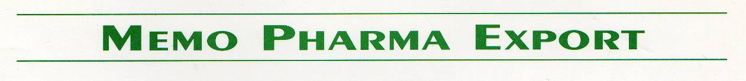

MIĘDZYNARODOWY DYSTRYBUTOR FARMACEUTYCZNY

14, AVENUE DE L’ETANG
Z.I FONTCOUVERTE
84000 – AVIGNON

FRANCE
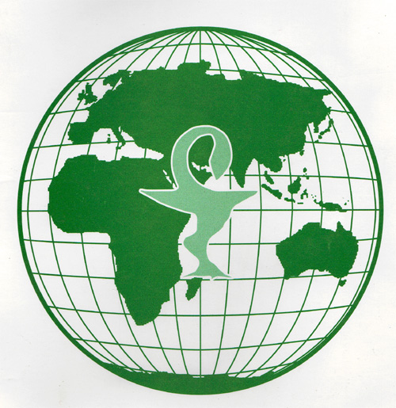
MEMO PHARMA EXPORT

FRANCE
14,AVENUE DE L’ETANG
ZI FONTCOUVERTE
84000 - AVIGNON

Połączenia miedzynarodowe, w szybkim tempie pełna gama farmaceutyczna praktyczna dla zdrowia.

TEL : 00 33. 490. 89. 20. 90

FAX : 00 33. 490. 89. 20. 93

E.MAIL : contact@memo-pharma.fr

Odpowiedzialny farmaceuta - Dyrektor
ALBERT MERCURY

Dyrektor Expotru
LUC MERCURY

MEMO PHARMA EXPORT

NASZE LEKI
PAŃSTWA CODZIENNE ZAMŌWIENIA- PRZESYŁKI SĄ WYSYŁANE PRZEZ UPS CHRONOPOST – MIEDZYNARODOWA POCZTA

TARYFA PREFERENCYJNA

Sporządzenie zamowienia najlepiej przed 12 H
Nie istnieje kryterium minimum.

PANSTWA DOSTAWY CIĘZKIE LUB
O ZNACZNEJ OBJĘTOŚCI PRZESYŁANE
SĄ DROGA LOTNICZĄ LUB MORSKĄ.

MEMO PHARMA EXPORT

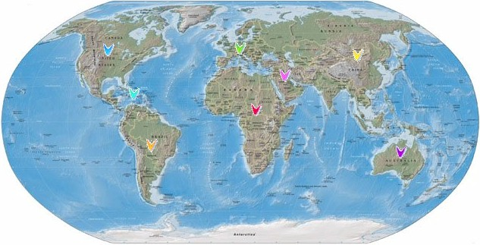
LEKI BEZ GRANIC

SPŌŁKA FRANCUSKA WYSPECJALIZOWANA
W DZIEDZINIE DLA ZDROWIA .
USYTUOWANA NA POŁUDNIU FRANCJI
AVIGNON

OBOK DWŌCH GŁŌWNYCH PORTŌW
LOTNICZYCH :

. MARSEILLE PROVENCE
. NIMES

OBOK DWŌCH GŁŌWNYCH PORTŌW
MORSKICH :

. MARSEILLE
. SETE

MEMO PHARMA EXPORT

DO P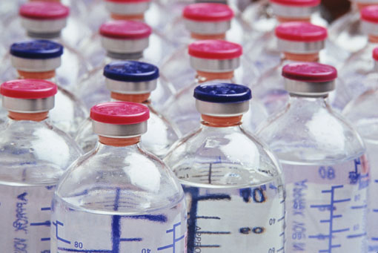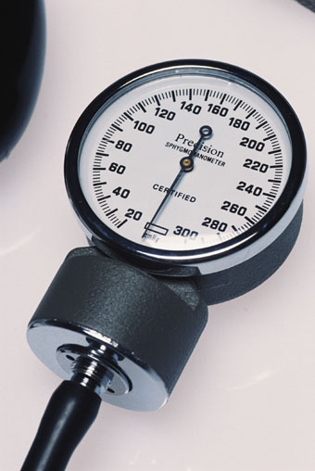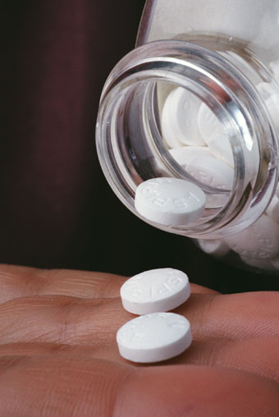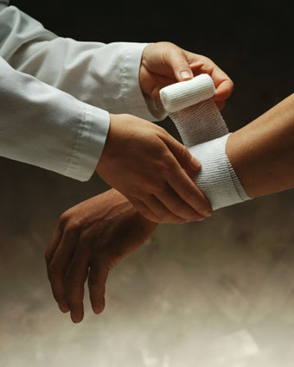AŃSWA DYSPOZYCJI NASZA

KOLEKCJA W KOMPLECIE

LEKI: Wszystkie leki jakie istnieją oraz posiadają upowaznienia na rynku.

ŚRODKI JEDNORAZOWE : Bandarze, opatrunki, rękawice, wata itd…

ŚRODKI WETERYNARYJNE : Duza gama tylko dla małych zwierząt.

PERFUMY ORAZ KOSMETYKI : Pelny wybór
Vichy, Neutrogena ,Klorane,Cavailles, Avene,Roc

MEMO PHARMA EXPORT

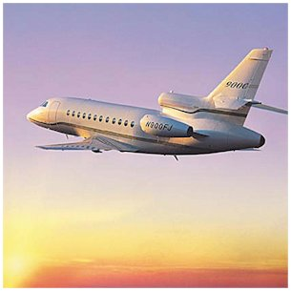
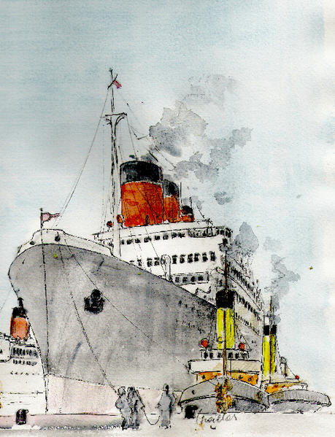

NAJSZYBSZA DOSTAWA DROGĄ
MIĘDZYNARODOWĄ

PRZESYŁKI CIĘZKIE : TRANSPORT DROGĄ MORSKĄ (ODPŁYNIĘCIE KAZDEGO TYGODNIA)

W RAZIE NAGŁEJ POTRZEBY DOSTAWA NATYCHMIASTOWA

MEMO PHARMA EXPORT

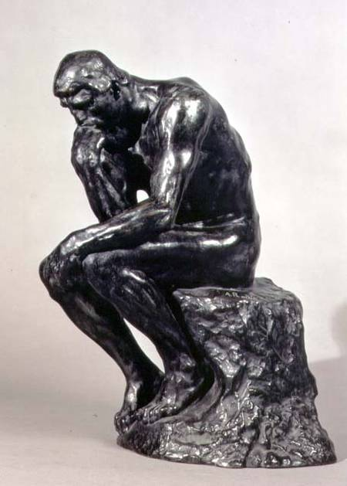

TAKZE DO DYSPOZYCJI

NA PODSTAWIE DANYCH NAUKOWO TECHNICZNYCH

26 000 SPECJALISTŌW FRANCUSKICH ORAZ
MIĘDZYNARODOWYCH RAZEM POD NAZWĄ
MIANO GMINY MIĘDZYNARODOWEJ
(DENOMINATION COMMUNE INTERNATIONALE)

WSZYSTKIE NOWE CZĄSTECZKI.

MEMO PHARMA EXPORT

NASI PARTNERZY:

APTEKI (EUROPA ,AFRYKA)

SZPITALE PUBLICZNE

PRYWATNE KLINIKI

ORGANY PAŃSTWOWE

LABORATORIA

- WETERYNARIA

MEMO PHARMA EXPORT

